
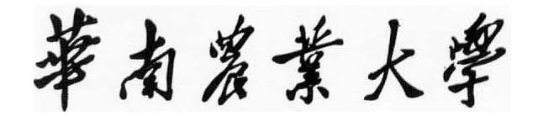

本科毕业论文

（题目）（小二黑体）

（考生姓名）
（考生考号）

指导教师：（姓名及职称）

教学点名称 助学单位名称

专 业 名 称 专业代码

论文提交日期 论文答辩日期

备注：封面填写要求
- 教学点名称
- 相沟通直接合作：填写高职院校教学点名称
- 相沟通三方合作：填写高职院校教学点名称
- 独立办班：填写助学机构名称

- 助学单位名称
- 相沟通直接合作：留空
- 相沟通三方合作：填写助学机构名称
- 独立办班：留空

